Órgano Superior de Fiscalización del Estado de México

� / -

**del Estado**-**de México**

- **POOEJ:I LEGlSLATWO** -

"2022. Año del Quincentenario de Toluca, Capital del Estado de México".

**Cuentas Claras. Mejores Gobiernos**

# Acta de la Tercera Sesión Ordinaria 2022 del Comité de Ética y Prevención de Conflicto de Intereses del Órgano Superior de Fiscalización del Estado de México

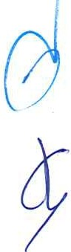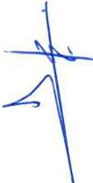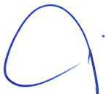En la Ciudad de Toluca de Lerdo, México, siendo las 11:15 horas del día viernes 18 de noviembre del año 2022, en las oficinas que ocupa este Órgano Superior de Fiscalización del Estado de México, sito en Calle Mariano Matamoros, número 106, Delegación Centro Histórico, Colonia Centro, Toluca de Lerdo, Estado de México, Código Postal 50000, de conformidad con los artículos TRIGÉSIMO, TRIGÉSIMO QUINTO y CUADRAGÉSIMO de los Lineamientos Generales para la Integración, Organización, Atribuciones y Funcionamiento de los Comités de Ética y Prevención de Conflicto de Intereses del Poder Legislativo del Estado Libre y Soberano de México, publicados mediante acuerdo en el Periódico Oficial "Gaceta del Gobierno", en fecha veintitrés de abril de dos mil veintiuno, se reúnen Miroslava Carrillo Martínez, Auditora Superior del Órgano Superior de Fiscalización del Estado de México y Presidenta del Comité; José Antonio Ortiz Flores, Director de lo Jurídico Consultivo y Secretario Técnico del Comité; Simón Reyes Ramos, Titular de la Unidad de Asuntos Jurídicos y Vocal del Comité; Rogelio de La Luz López, Jefe del Departamento de Substanciación "B" y Vocal del Comité; Lorena Reyes Mendoza, Jefa del Departamento de Auditoría de Desempeño "A" y Vocal del Comité; Virginia Edith López Reyes, Titular de la Unidad de Administración y Vocal del Comité; Martha Alicia Ortega Villa, Personal Operativo de la Unidad de Seguimiento y Vocal del Comité; y Osvaldo Fredy Venegas Sánchez, Personal Operativo de la Unidad de Investigación y Vocal del Comité; a efecto de llevar a cabo la Tercera Sesión Ordinaria 2022 del Comité de Ética del Órgano Superior de Fiscalización del Estado de México, bajo el siguiente:

# Orden del Día

1. Lista de asistentes y declaratoria de Quórum;
2. Lectura y en su caso, aprobación del Orden del Día;
3. Aprobación y en su caso, lectura del Acta de la Segunda Sesión Ordinaria 2022 del Comité;
4. Presentación de Asuntos para los cuales fue citado el Comité de Ética del Órgano

Superior de Fiscalización;

* 1. Presentación y en su caso, aprobación de la publicación del Proyecto de Buzón de Delaciones;

*{I*

* 1. Informe de los resultados obtenidos en la aplicación del cuestionario para la

evaluación diagnóstica de la percepción de las personas servidoras públicas del OSFEM, respecto al cumplimiento del Código de Ética y el Código de Conducta del Órgano Superior de Fiscalización del Estado de México;

* 1. 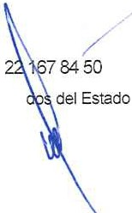Presentación de dos propuestas por cada integrante del Comité, para la entrega de un total de 1O reconocimientos a las personas servidoras públicas del OSFEM,

Calle Mariano Matamoros No. 106, Delegación CentroHistórico,Colonia Centro, Toluca deLerdo,Estado deMéxico. C.P. 50000 Tels. 7

Este documento y anexos, en su caso, serán tratados conforme a lo previsto enla Ley de Protección de Datos Personales en Posesión de Sujetos Obliga

de México y Municipios.

Para mayor información, visite el aviso de privacidad en los sitios: lntraNet o [www.osfem.gob.mx](http://www.osfem.gob.mx/)

Página **1** de **1O**

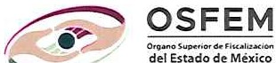"'

r **Órgano Superior de Fiscalización del Estado de México**

**,-ca-.;;;..,,,;,,** *:*

**3,,o-G.**

**"2022. Año del Quincentenario de Toluca, Capital del Estado de México". Cuentas Claras. Mejores Gobiernos**

que hayan promovido acciones o realizado aportaciones para reforzar la cultura ética y la integridad;

* 1. Informe de las denuncias recibidas derivadas del incumplimiento al Código de Ética y Conducta;
     1. Oficio número 400C131000/6651/2022, que contiene el expediente CODHEM!TOL/816/2022.

1. Resumen de acuerdos adoptados por el Comité, así como del estado que guardan los anteriores aprobados en la Segunda Sesión Ordinaria 2022;
2. Asuntos generales; y
3. Clausura de sesión.

**DESARROLLO DE LA SESIÓN**

1. **Lista de Asistentes y Declaratoria de Quórum.**



Miroslava Carrillo Martínez, Auditora Superior del Órgano Superior de Fiscalización del Estado de México y Presidenta del Comité, dirigió la sesión y dio la bienvenida a los integrantes del Comité, asimismo, solicitó al Secretario Técnico, José Antonio Ortiz Flores, verificar el registro de asistentes y declarar la existencia del Quórum legal en primera convocatoria, a efecto de dar inicio a la Tercera sesión ordinaria 2022.

1. **Lectura y Aprobación del Orden del Día.**

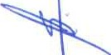

A solicitud de la Presidenta, el Secretario Técnico, José Antonio Ortiz Flores, da lectura al Orden del Día, se somete a consideración de los integrantes, preguntando si se tiene algún comentario o tema a incluir en asuntos generales.

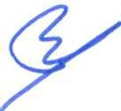De esta forma, Osvaldo Fredy Venegas Sánchez, Vocal del Comité solicita, de no existir inconveniente, agregar en el apartado de asuntos generales la exposición de una propuesta de Carta Compromiso; al no existir comentario alguno, el Secretario Técnico somete a votación el Orden del Día con la inclusión del punto antes referido, aprobándose por unanimidad de votos y se toma el Acuerdo Número CEPCI/III/ORD/1/2022.

_

O

1. **Aprobación y en su caso, lectura del Acta de la Segunda Sesión Ordinaria 2022 del Comité.** •

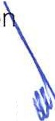Miroslava Carrillo Martínez, Presidenta del Comité, solicitó al Secretario Técnico, José Antonio Ortiz Flores, someter a consideración de los integrantes el Acta de la Segunda Sesió Ordinaria 2022 del Comité.

'Al no existir comentarios, ni observaciones a la misma, se votó aprobándose por unanimidad

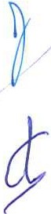

,

'-

, y se procedió a dar lectura, tomándose el Acuerdo Número CEPCI/III/ORD/2/2022.

**CalleMariano MatamorosNo. 106,Delegación Centro Histórico. ColoniaCentro. Toluca deLerdo,Estado de México. C. P. 50000 Tels.722 167 84 50**

Este documento y anexos. en su caso, serán tratados conforme a lo previsto en la Ley de Protección de Datos Personales en Posesión de Sujetos Obligados delEstado

**deMéxico y Municipios.**

Para mayor información. visite el aviso de privacidad en los sitios: lntraNet o [www.osfem.gob.mx](http://www.osfem.gob.mx/)

Página **2** de **10**

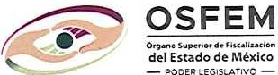Órgano Superior de Fiscalización del Estado de México

"2022. Año del Quincentenario de Toluca, Capital del Estado de México". Cuentas Claras. Mejores Gobiernos

1. **Presentación de Asuntos para los cuales fue citado** el **Comité de Ética del Órgano Superior de Fiscalización.**
   1. **Presentación y en su caso aprobación de** la **publicación del Proyecto de Buzón de Delaciones;**

Para el desahogo de este punto, el Secretario Técnico del Comité, José Antonio Ortiz Flores, informó que en seguimiento al Acuerdo CEPCI/III/ORD/5/2021, tomado en la Tercera Sesión Ordinaria de 2021,-se tuvo por presentado el Buzón de Delaciones, y se acordó realizar las correcciones pertinentes para su operación; por lo que cedió la palabra al Ingeniero Jesús Flores Monroy, Jefe del Departamento de Desarrollo de Sistemas Informáticos y de Diseño Web, quien explicó a los integrantes del Comité las adecuaciones realizadas y el funcionamiento del mismo.

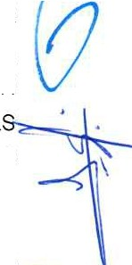

Acto seguido, José Antonio Ortiz Flores, solicitó a los asistentes que en caso de tener alguna observación, la comunicaran levantando la mano; por lo que Miroslava Carrillo Martínez, Presidenta del Comité, solicitó la creación de un Aviso de Privacidad para el Buzón en comento, toda vez que este recabaría datos personales de las personas servidoras pública que laboran en el OSFEM, situación que en ese momento fue aprobada por los integrantes de Comité.

Al no tener algún otro comentario, el Secretario Técnico José Antonio Ortiz Flores, sometioC\' a consideración de los integrantes del Comité la publicación del Proyecto de Buzón • Delaciones con el Aviso antes referido, tomándose el Acuerdo Número CEPCI/III/ORD/3/20 2.

¡

* 1. **Informe de los resultados obtenidos en la aplicación del cuestionario para la evaluación diagnóstica de la percepción de las personas servidoras públicas del OSFEM, respecto al cumplimiento del Código de Ética y el Código de Conducta del Órgano Superior de Fiscalización del Estado de México;**

El Secretario Técnico del Comité de Ética, José Antonio Ortiz Flores, refirió que en acatam}ent

al Programa Anual de Trabajo en su inciso c) denominado Cumplimiento al Código de Etica, ***¿J*** se estableció en el apartado 1, realizar una evaluación diagnóstica de la percepción de las personas servidoras públicas del OSFEM, respecto al Cumplimiento del Código de Ética, / / misma que se llevó a cabo del 22 al 26 de agosto del año en curso. *(/*

Al respecto, expuso los resultados obtenidos en la aplicación del Cuestionario para la evaluación diagnóstica acerca de la percepción que tienen las personas servidoras públicas del OSFEM, respecto al cumplimiento del Código de Ética y Código de Conducta del OSFEM.

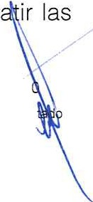Realizado el análisis integral de estos, se propusieron diversos métodos para comb problemáticas detectadas, entre los cuales se encuentran: 'r

CalleMariano Matamoros No.106, Delegación Centro Histórico, ColoniaCentro,Toluca de Lerdo, Estado deMéxico. C.P. 50000 Tels. 72216784 5

Este documento y anexos. en su caso. serán tratados conforme a lo previsto enla Ley de Protección de Datos Personales en Posesión de Sujetos Obligados del Es

de México y Municipios.

Para mayor información, visite el aviso de privacidad en los sitios: lntraNet o [www.osfem.gob.mx](http://www.osfem.gob.mx/)

Página 3 de 1o

Órgano Superior de Fiscalización del Estado de México

**"2022. Año del Quincentenario de Toluca, Capital del Estado de México".**

**del Estado de Mi:xico**



**Cuentas Claras. Mejores Gobiernos**

� �-��!:�

1. Realizar una infografía del Código de Ética y Conducta del OSFEM
2. Realizar una campaña relativa al Hostigamiento Laboral
3. Realizar un análisis por parte de los integrantes del Comité de los comentarios obtenidos en el cuestionario y proponer acciones de mejora para la siguiente sesión.

Derivado de estas propuestas, el Secretario del Comité, José Antonio Ortiz Flores, puso a consideración de los integrantes del Comité las mismas, quedando aprobado por unanimidad de votos y se toma el Acuerdo Número CEPCI/III/ORD/4/2022.

* 1. **Presentación de dos propuestas por cada integrante del Comité para la entrega de un total de 1O reconocimientos a las personas servidoras públicas del OSFEM, que hayan promovido acciones o realizado aportaciones para reforzar la cultura ética y la integridad;**

El Secretario Técnico del Comité de Ética, José Antonio Ortiz Flores, refirió que, en acatamiento al Programa Anual de Trabajo en su inciso e) denominado Reconocimientos, se establece en el apartado 1, entregar un mínimo de 1O reconocimientos a personas servidoras públicas del OSFEM que hayan promovido acciones o realizado aportaciones para reforzar la cultura ética y la integridad.

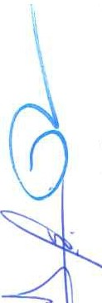

Al respecto, se solicitó a los integrantes del Comité realizar dos propuestas de personas servidoras públicas que se conduzcan bajo los principios y valores establecidos en el Código de Ética y Conducta del OSFEM, a efecto de ser reconocidas por este Órgano Colegiado.

Acto seguido, la Presidenta del Comité, Miroslava Carrillo Martínez, solicitó hacer extensiva la convocatoria a las distintas unidades administrativas del OSFEM, que no estuvieran representadas en el Comité de Ética; por lo que solicitó al Secretario informar esto a los Titulares de las mismas, a fin de recabar sus propuestas.

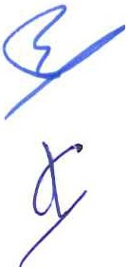Posterior a ello, se propuso a los integrantes del Comité la fecha de la ceremonia, mediante la cual se hará la entrega de los reconocimientos referidos, estableciendo que se llevaría a cabo el día jueves primero de diciembre del año en curso, a las 10:00 horas, en las instalaciones del edifico central del OSFEM.

Lo anterior, quedó aprobado por unanimidad de votos; y se toma el Acuerdo Número CEPCI/III/ORD/5/2022.

-

O

* 1. 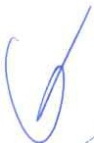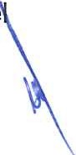**lnfo me de las denuncias recibidas der!vadas del incumplimiento al Código de Etica y el Código de Conducta del Organo Superior de Fiscalización de Estado de México.**
* · Calle MarianoMatamoros No. 106, Delegación Centro Histórico, Colonia Centro, Toluca de Lerdo,Estado deMéxico.C. P. 50000 Tels.722 16784 50

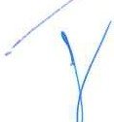Este documento y anexos. en su caso, serán tratados conforme a lo previsto en la Ley de Protección de Datos Personales en Posesión deSujetos Obligados del Estado de México y Municipios.

Para mayor información. visite el aviso de privacidad en los sitios: lntraNet o [www.osfem.gob.mx](http://www.osfem.gob.mx/)

Página 4 de 10

Órgano Superior de Fiscalización del Estado de México

"2022. Año del Quincentenario de Toluca, Capital del Estado de México".

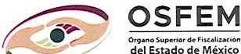- OEIILEC.ISLATIVO -

Cuentas Claras, Mejores Gobiernos

* + 1. Oficio número 400C131000/6651/2022, que contiene el expediente CODHEMffOU816/2022.

El Secretario Técnico, José Antonio Ortiz Flores, informa que en fecha quince de noviembre del año en curso, la Comisión de Derechos Humanos del Estado de México, ingresó en Oficialía de Partes de este Órgano Superior de Fiscalización, el oficio 400C131000/6651/2022, asociado con el expediente CODHEMffOL/816/2022, derivado de la queja presentada por un ex servidor público del OSFEM.

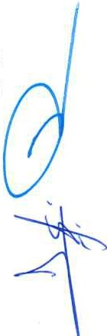Al respecto, con fundamento en los numerales VIGÉSIMO SEXTO, VIGÉSIMO OCTAVO FRACCIÓN I y VIGÉSIMO NOVENO de los Lineamientos Generales para la Integración, Organización, Atribuciones y Funcionamiento de los Comités de Ética y Prevención de Conflicto de Intereses del Poder Legislativo del Estado Libre y Soberano de México, se les refiere que se radicó el expediente número OSFEM/CE/01/2022.

Una vez presentado por el Secretario Técnico el oficio 400C131000/6651/2022, vinculado al expediente CODHEMffOL/816/2022 ante el pleno del Comité de Ética del OSFEM, Miroslava Carrillo Martínez, Presidenta del Comité de Ética, propuso dar atención al asunto de mérito, llevando a cabo las siguientes acciones, las cuales sometió a consideración y aprobación en su caso, a los integrantes de dicho Comité:

* 1. Para dar atención al asunto de mérito, se creó un Subcomité integrado por{). Secretario Técnico José Antonio Ortiz Flores, por,lo vocales Simón Reyes Ramos y

Virginia Edith López Reyes, todos del Comité de Etica y Prevención de Conflicto Intereses del Órgano Superior de Fiscalización del Estado de México.

fo

* 1. Mediante oficio número OSFEM/UN3153/2022, se solicitó a la Comisión de Derechos Humanos del Estado de México, la capacitación en los temas relacionados con los hechos planteados en el ofi io 400C131000/6651/2022, a fin de que las personas servidoras públicas del del Organo Superior de Fiscalización del Estado de México, cuenten con herramientas que les permitan fortalecer

principios y valores en el actuar cotidiano derivado de sus funciones. (Se anexa_ copia simple). --:¿;---··--

*V*

* 1. 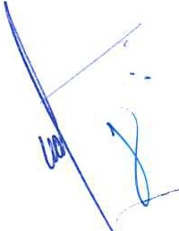Se emitirá una Circular dirigida a todas las personas servidoras públicas del Órgano Superior de Fiscalización del Estado de México, a fin de reiterar el conocimiento y observancia del Código de Ética y Código de Conducta del Órgano Superior de Fiscalización del Estado de México.

Calle Mariano Matamoros No. 106, Delegación CentroHistórico, Colonia Centro, Toluca deLerdo. Estado deMéxico. C.P. 50000 Tels.722.16784 50

/

Este documento y anexos, en su caso, serán tratados conforme a lo previsto en la Ley de Protección de Datos Personales en Posesión de Sujetos Obligados del Estado de México y Municipios.

Para mayor información, visite el aviso de privacidad en los sitios: lntraNet o [www.osfem.gob.mx](http://www.osfem.gob.mx/)

Página **5** de **10**

Órgano Superior de Fiscalización del Estado de México

"2022. Año del Quincentenario de Toluca, Capital del Estado de México".

- oOOEPlECISlATIVO -

Cuentas Claras, Mejores Gobiernos

* 1. El Comité de Ética y Prevención de Conflicto de Intereses del Órgano Superior de Fiscalización del Estado de México, emitirá un oficio a los servidores públicos involucrados en el asunto de mérito, con el objeto de exhortarlos a dar puntual cumplimiento a los principios y valores que fomentan la ética y la integridad pública, contenidos en el Código de Ética y Código de Conducta del Órgano Superior de Fiscalización del Estado de México; lo anterior, a fin de evitar la repetición de actos que dieron origen al expediente radicado en la Comisión de Derechos Humanos del Estado de México.
  2. Se emitirá una Circular dirigida a todas las personas servidoras públicas del Órgano Superior de Fiscalización del Estado de México, a fin conminarlos a conocer sus derechos, así como cumplir y dar observancia a sus responsabilidades y obligaciones contenidas en el marco normativo siguiente: Ley de Responsabilidades Administrativas del Estado de México y Municipios, Ley del Trabajo de los Servidores Públicos del Estado y Municipios, Reglamento de las Condiciones Generales del Trabajo del Poder Legislativo del Estado de México.

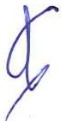Acto seguido, el Secretario Técnico sometió a consideración y en su caso, aprobación de los integrantes del Comité de Ética, las acciones mencionadas, mismas que fueron aprobadas por unanimidad.

1. 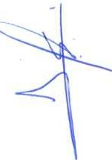Resumen de Acuerdos adoptados por el Comité de Ética y Prevención de Conflicto de Intereses del Órgano Superior de Fiscalización del Estado de México; así como del estado que guardan los acuerdos aprobados en la Segunda Sesión Ordinaria 2022.
2. Estado que guardan los Acuerdos adoptados por el Comité.

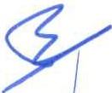

ú

¡

**ACUERDOS**

**ACUERDOS ASUNTO**

Se tuvo por presentado el avance al Código de Ética y Código de Conducta del Órgano Superior de

Fiscalización del Estado de México y se acuerda realizar las

correcciones pertinentes para su

**ESTATUS**

**RESPONSABLE**

1. Alejandro

Ulises

Mora;

Alfara

En

CEPCI/III/ORD/3/2021

**2.** Martha

Alicia

proceso

Ortega Villa; y

3.Simón

Reyes

--------...µ.::P:....:.:r..:..ó:....:.:xi:...:.m....::.a:::.....=.:accp_ro::....:b::....:a=-c::....:i--=-ó:...:.n.:-_.-----+------+--R ::.a_m_o_s_.

Se aprueba la calendarización \

CEPCI/III/ORD/4/2021

trimestral del curso de inducción

para las personas servidoras

En Proceso

Unidad de Administración

,,,(L_ _J lp=--=u::..:.:'b:....:.:li-=-c-=-as=-----d=-e=-I --=Oc...::S:....:.:F-=E:. :.:M-'--'-,_¡ -1.

J



.. CalleMariano Matamoros No.106. DelegaciónCentroHistórico. ColoniaCentro. Toluca de Lerdo.Estado de México.C.P. 50000 Tels.722 167 8450

Estedocumento y anexos. en su caso. serán tratados conforme a lo previsto en la Ley deProtección de Datos Personales en Posesión de Sujetos Obligados del Estado de México y Municipios.

y

Para mayor información. visite el aviso de privacidad en los sitios: lntraNet o [www.osfem.gob.mx](http://www.osfem.gob.mx/)

Página **6** de **10**

Órgano Superior de Fiscalización del Estado de México

"2022. Año del Quincentenario de Toluca, Capital del Estado de México".

del Estado de México

- POOEQlEGlSl.ATIVO -

!.. -

Cuentas Claras.Mejores Gobiernos

|  |  |  |  |
| --- | --- | --- | --- |
|  | programándose por áreas administrativas. |  |  |
| CEPCl/III/ORD/5/2021 | Se tiene por presentado el Buzón de Delaciones, y se acuerda realizar las correcciones pertinentes para su publicación. | Concluido | Unidad de Tecnologías de la Información y  Comunicación |
| CEPCl/II/ORD/4/2022 | Se aprueba el cuestionario para la evaluación diagnóstica de la percepción de las personas servidoras públicas del OSFEM,  respecto al cumplimiento del Código de Ética. | Concluido | Unidad de Tecnologías de la Información y Comunicación |

1. Resumen de los Acuerdos de la Tercera Sesión Ordinaria 2022

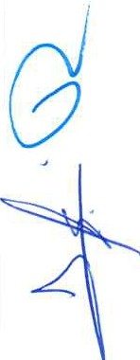

1

**ACUERDOS DE LA TERCERA SESIÓN ORDINARIA**

1 **18 DE NOVIEMBRE DE 2022**

**ACUERDOS**

**ASUNTO**

**ESTATUS**

**RESPONSABLE**

CEPCI/III/ORD/1/2022

Se aprueba el Orden del Día. Concluido Integrantes_de*1*l

*:')*··

CEPCI/III/ORD/2/2022

Se aprueba el Acta de la Segunda Sesión Ordinaria 2022 del Comité.

Concluido

Comité de Etica\.. **1**

Integrantes del Comité de Ética

*1*

CEPCI/III/ORD/3/2022

Unidad de

Se aprueba la publicación del Tecnologías

Proyecto de Buzón de Delaciones Concluido de la

y Aviso de Privacidad. Información y

i-----------+----------------+ +-C_o_m_u_n_ic_a_c_i_ó_n--,

Se aprobaron diversos métodos

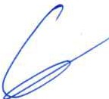para combatir las problemáticas detectadas en los resultados obtenidos en la aplicación del

CEPCI/III/ORD/4/2022

cuestionario para la evaluación diagnóstica de la percepción de las personas servidoras públicas del OSFEM, respecto al

En Proceso

Integrantes del Comité de Ética

cumplimiento del Código de Ética

i

Calle Mariano Matamoros No. 106,Delegación Centro Histórico, ColoniaCentro, Toluca deLerdo, Estado de México.C.P. 50000 Tels. 722 16 50

L_...._

_, ~~S~~yu_...cp...º_ed-_ri_iog_ro_d_de_ec_o_nF_di_suc_ca_ltaiz_da_ce_ilóon_,_rg_ad_ne_ºl ¡ J \,,, '

Este documento *y* anexos. en su caso, serán tratados conforme a lo previsto enla Ley de Proteccón de Datos Personales en Posesión de Sujetos Obligados d Es do de México *y* Municipios.

Para mayor información, visite el aviso de privacidad en los sitios: lntraNet o [www.osfem.gob.mx](http://www.osfem.gob.mx/)

Página **7** de **10**

**Órgano Superior de Fiscalización del Estado de México**

**"2022. Año del Quincentenario de Toluca, Capital del Estado de México".**

-

/ **dEestadlo de Mixico**

- **POOEQ lEGISI.AT!VO** -

**Cuentas Claras. Mejores Gobiernos**

|  |  |  |  |
| --- | --- | --- | --- |
|  | Estado de México, entre los cuales se encuentran:   1. Realizar una infografía del Código de Ética y Código de Conducta del Órgano Superior de Fiscalización del Estado de México. 2. Realizar una campaña relativa al Hostigamiento Laboral   ii. Realizar un análisis por parte de los integrantes del Comité de los comentarios obtenidos en el cuestionario y proponer acciones de mejora para la  siauiente sesión. |  |  |
| CEPCI/III/ORD/5/2022 | Se aprueba la entrega de reconocimientos a personas servidoras públicas del OSFEM, que hayan promovido acciones o realizado aportaciones para reforzar la cultura ética y la integridad, (Invitación a los Titulares de las distintas Unidades Administrativas); así como la fecha  para la entreqa de los mismos. | En Proceso | Integrantes del Comité de Ética |

1. **Asuntos generales**

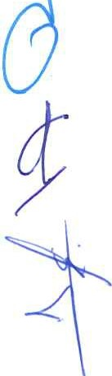

El Secretario Técnico, José Antonio Ortiz Flores, cedió la palabra a Osvaldo Fredy Venegas Sánchez, Vocal del Comité.

En uso de la palabra, Osvaldo Fredy Venegas Sánchez, expuso su Proyecto de Carta Compromiso, para la firma de todas las personas servidoras públicas que laboran en el OSFEM, para observar el cumplimiento de los valores y principios establecidos en el Código

a

?8 Ética y Conducta del OSFEM.

Al respecto, el Secretario Técnico del Comité de Ética, José Antonio Ortiz Flores, preguntó a los integrantes del Comité si hubiera interés de expresar alguna opinión y/o comentario, y si

**yfuera** eclaso, lo manifestaran levantando la mano.

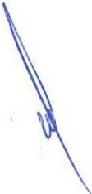*(/*

/ CalleMariano Matamoros No.106, Delegación Centro Histórico.ColoniaCentro.Toluca deLerdo. Estado deMéxico. C.P. 50000 Tels.722167 8450

* Estedocumento y anexos. en su caso. serán tratados conforme a lo previsto en la Ley de Protección de Datos Personales en Posesión de Sujetos Obligados delEstado de Méxicoy Municipios.

Para mayor información. visite el aviso de privacidad en los sitios: lntraNet o [www.osfem.gob.mx](http://www.osfem.gob.mx/)

Página 8 de 1O

« JS>

l::'I

Órgano Superior de Fiscalización del Estado de México

- **delEstadodeMéxico**

?-. -

I::') I *:*

:l:>0 7

**"2022. Año del Quincentenario de Toluca, Capital del Estado de México".**

**Cuentas Claras, Mejores Gobiernos**

No habiendo comentario alguno por lo integrantes del Comité de Ética, se puso a consideración de los mismos la propuesta del Vocal, Osvaldo Fredy Venegas Sánchez, aprobándose por unanimidad de votos, por lo que se toma el Acuerdo Número CEPCI/III/ORD/6/2022.

- -

|  |  |  |  |  |  |
| --- | --- | --- | --- | --- | --- |
|  | | **ASUNTOS GENERALES ASUNTO** |  | | |
| **ACUERDOS** |  |  | **ESTATUS** | **RESPONSABLE** |
| CEPCI/III/ORD/6/2022 | i. Se aprueba Carta Compromiso para dar cumplimiento al Código de Ética y Código de Conducta del Órgano Superior de Fiscalización del Estado de México. | | | En proceso | Unidad de Administración |

Acto seguido, a solicitud de la Presidenta, el Secretario, José Antonio Ortiz Flores, continuó con el siguiente punto en el Orden del Día.

# Clausura de la Sesión

No habiendo otro asunto que tratar, Miroslava Carrillo Martínez, Presidenta del Comité, da por concluida la Tercera Sesión Ordinaria 2022 del Comité de Ética del Órgano Superior de Fiscalización del Estado de México; siendo las 12:49 horas del día viernes 18 de noviembre de 2022, firmando en esta Acta al margen y al calce los que en ella intervinieron.

,.

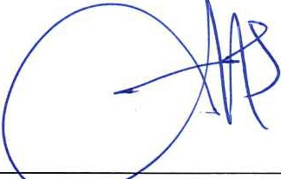

# Mir· = Carrillo Martínez

**Auditora Superior del Órgano Superior de Fiscalización del Estado de México y Presidenta del Comité de Ética y Prevención de Conflicto de Intereses del Órgano Superior de Fiscalización del Estado de México**

Calle Mariano Matamoros No. 106,Delegación Centro Histórico, Colonia Centro,Toluca deLerdo, Estado de México. C. P. 50000 Tels.722167 84 50

Este documento y anexos, en su caso, serán tratados conforme a lo previsto en la Ley de Protección de Datos Personales en Posesión deSujetos Obligados del Estado de México y Municipios.

Para mayor información, visite el aviso de privacidad en los sitios: lntraNet o [www.osfem.gob.mx](http://www.osfem.gob.mx/)

Página **9** de **1O**

Órgano Superior de Fiscalización del Estado de México

"2022. Año del Quincentenario de Toluca, Capital del Estado de México".

- / **deEl stadode M!'xico**

- **0!: L.EGjSU,TIVO** -

!:

**Cuentas Claras. Mejores Go::)iernos**

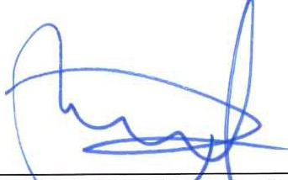

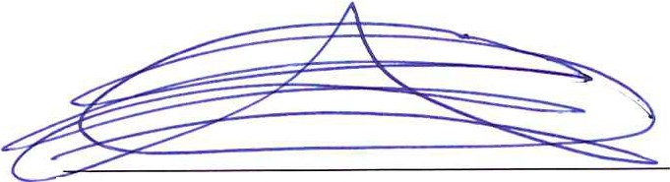**José Antonio Ortiz Flores, Director de lo**

**Jurídico Consultivo y Secretario Técnico del Comité**

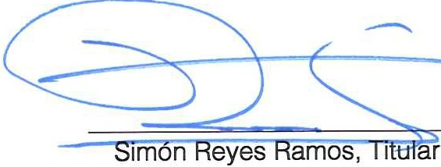

**de la Unidad de Asuntos Jurídicos y Vocal del**

**Comité**

**Virginia** - - **itular de la**

**Unida**

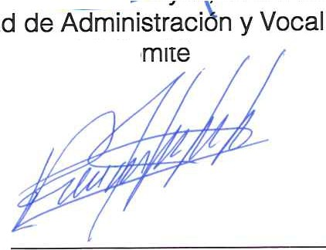

**del Co** ,•

**Rogelio de La Luz López, Jefe del Departamento de Substanciación "B" y Vocal del Comité**

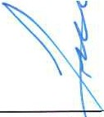

**Lorena Reyes Me ct za, Jefa del**

**Departamento d Awditoría de Desempeñ** ' "

\..

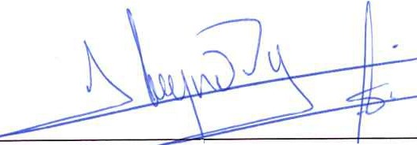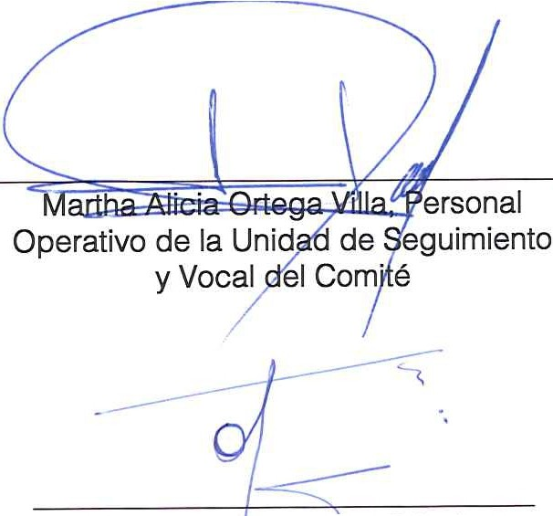

**Alejandro Ulises Alfara Mora, Personal Operativo de la Auditoría Especial de Revisión de Información de las Entidades Fiscalizables y Vocal del Comité**

**Osvaldo Fred Vene as Sánchez, Personal Oper i e la Unidad de Investigación y Vocal del Comité**

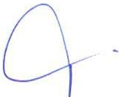

CalleMarianoMatamoros No.106, Delegación Centro Histórico. ColoniaCentro,Toluca deLerdo, Estado de México. C.P. 50000 Tels. 722167 84 50

Este documento y anexos, en su caso. serán tratados conforme a lo previsto enla Ley de Protección de Datos Personales en Posesión de Sujetos Obligados del Estado deMéxico yMunicipios.

Para mayor información. visite el aviso de privacidad en los sitios: lntraNet o [www.osfem.gob.mx](http://www.osfem.gob.mx/)

Página **10** de **10**